A RELAÇÃO ÉTICA NO AMBIENTE ESCOLAR:
uma visão do comportamento sobre as práticas de cidadania na Escola Estadual Santo Antônio
Orientadores
SILVEIRA, Camila Pereira da – Graduanda COELHO, Tatiana Costa
SANTOS, Gabriela Rodrigues – Graduanda COSTA JÚNIOR, José Sérgio
GALVÃO, Nathalia – Graduanda ROCHA, Larissa Abranches A. Coelho

PEDAGOGIA



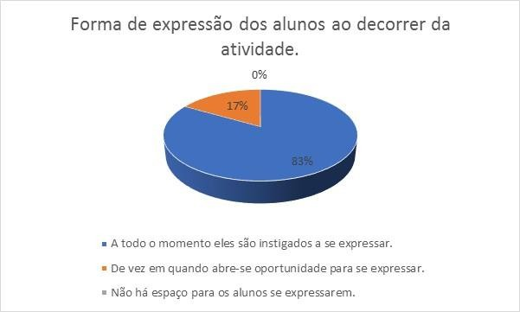
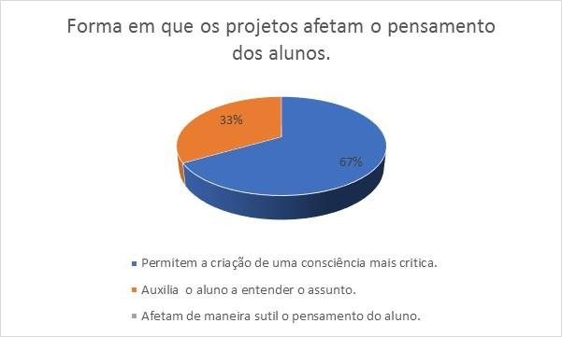
INTRODUÇÃO
A cidadania é um tema recorrentemente discutido, em especial pelas conexões que estabelece com as demais faculdades humanas e pelas múltiplas interpretações possíveis sobre sua natureza. Contudo, faz-se necessária sua breve conceituação, a fim de relacioná-la ao tema central deste artigo.
A origem da cidadania entrelaça-se com a própria gênese dos direitos humanos, as lutas sociais para afirmação de valores éticos, por justiça, democracia e dignidade humana, relacionando-se principalmente com a questão do analfabetismo, quando se trata da educação.
Diante dos fatos apresentados, questiona-se: até que ponto os projetos existentes na Escola Estadual Santo Antônio são capazes de formar crianças com pensamentos positivos em relação à ética e às praticas da cidadania?
Assim, este estudo buscou avaliar como os alunos se expressavam no decorrer do desenvolvimento de projetos e identificar os possíveis resultados decorrentes de sua realização

MATERIAL E MÉTODOS
A pesquisa classifica-se como qualitativa de natureza descritiva e, quanto aos procedimentos, como uma pesquisa de campo, com a aplicação de um questionário e uma entrevista, realizada na Escola Estadual Santo Antônio, localizada na cidade de Silverânia-MG, com o diretor e os professores envolvidos. As perguntas buscaram avaliar a realização dos projetos, os quais tinham por objetivo fomentar o pensamento critico e positivo sobre cidadania nas crianças.
Segundo Moraes (2009), a cidadania representa um status e apresenta-se simultaneamente como objeto e um direito fundamental das pessoas. Ainda nessa linha constitucional, o entendimento é de que a Carta Magna de 1988 veio ampliar o conceito de cidadania que perdurou no passado, tendo em vista que “qualifica os participantes da vida do Estado; é atributo das pessoas integradas na sociedade estatal, atributo político decorrente do direito de participar no governo e direito de ser ouvido pela representação política”.
Segundo Iavelberg (2010), um dos desafios contemporâneos da escola é contribuir para a formação moral e ética dos alunos- cidadãos. É fundamental que, nos espaços educativos, seja construída e problematizada a participação do indivíduo na vida pública – o que demanda a consciência de realidades, conflitos e interesses individuais e sociais, o conhecimento de mecanismos de controle e defesa de direitos e a noção dos limites e das possibilidades de ações individuais e coletivas.

RESULTADOS E DISCUSSÃO
Após a entrevista, observou-se que, no decorrer do ano letivo, são realizados na escola seis projetos de inclusão à ética e à cidadania, como o Café Literário, o Sarau Escolar, a Festa Junina, a Feira de Ciências, a Semana da Educação para a Vida, e outros projetos desenvolvidos pelos professores em suas aulas. Segundo Alves (2017), as aulas de ensino religioso, por exemplo, estão sendo implantadas como parte de um projeto que visa concretizar as propostas da Campanha da Fraternidade 2017, a qual aborda
Os biomas e a defesa da vida. O projeto consiste em entregar à comunidade mudas de plantas características dos biomas brasileiros, para que elas sejam cultivadas, trazendo assim uma maior conscientização sobre a responsabilidade que se deve ter ao cuidar das plantas e do ambiente onde vivemos.
Para os professores, num segundo momento do trabalho, foi questionado sobre como os alunos se expressam no decorrer da atividade. De acordo com a Figura 1, verifica-se que 83% dos professores responderam que eles podem se expressar a todo o momento, e apenas 17% responderam que a interação dos alunos deve ocorrer de vez em quando.

Também foi questionado como os projetos afetam o pensamento dos alunos com o decorrer das atividades desenvolvidas. Como mostra a Figura 2, 67% dos professores alegam que os projetos fazem com que as crianças tenham uma consciência mais critica; já 33% dizem que eles apenas ajudam os alunos a compreender melhor o assunto.

CONSIDERAÇÕES FINAIS
De acordo com a pesquisa realizada, chegou-se às seguintes considerações: questionados sobre como os alunos se expressavam no decorrer da atividade, alguns professores responderam que só de vez em quando se abriam oportunidades para eles se expressarem. Assim, percebeu-se que, por conta de não haver uma constante participação dos alunos na maioria das vezes, os projetos contribuíam modestamente para o entendimento do assunto; caso houvesse um maior envolvimento dos alunos no decorrer da atividade, seria capaz de fomentar mais crianças com pensamento critico e positivo sobre cidadania.
Ao longo da pesquisa, observou-se que a maioria dos professores gosta de trabalhar com esses projetos e faz o possível para a sua realização.
Portanto, conclui-se que, considerando a forma como os projetos afetavam o pensamento dos alunos e como estes se comportavam no decorrer da atividade, o resultado foi satisfatório, uma vez que a escola apresenta vários projetos e todos têm um objetivo similar: despertar nos alunos uma consciência mais crítica em relação aos conceitos de cidadania e de ética.

